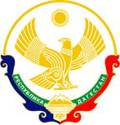

**Республика Дагестан**

**Министерство образования и науки республики Дагестан Буйнакское районное управление образования**

**МКОУ «Акайталинская СОШ»**

**368200 РД, Буйнакский район сел. Акайтала ул. Центральная, тел. 89288734195**

# Информация

**о мероприятиях по реализации программы «Развитие национальных отношений в Республике Дагестан», МКОУ**

**«Акайталинская средняя общеобразовательная школа», 2020 – 2021 учебный год, IV квартал**

|  |  |  |  |  |  |
| --- | --- | --- | --- | --- | --- |
| № | Дата | Мероприятие | Место проведения, время | Организаторы мероприятия | Численность участников (человек) |
| 1 | 1.10.20 г. | Тотальный диктант по родному языку | Кабинет истории, 11:40 | Омарова Р. И. –учитель родного языка | 10 |
| 2 | 16.11.20 г. | Беседа: «Мы разные и в этом наше богатство» | Кабинет математики,15:15 | Заместитель директора по ВР – Абакарова И. Д. | 14 |
| 3 | 12.12.20 г. | Единый урок: «Мы дети твои, Россия» | Кабинет истории, 10:35 | Заместитель директора по ВР – Абакарова И. Д. | 58 |

1. 1 октября 2020 года 202 в МКОУ «Акайталинская СОШ» прошел тотальный диктант по родному языку под руководством Омаровой Р. И. – учителя родного языка.

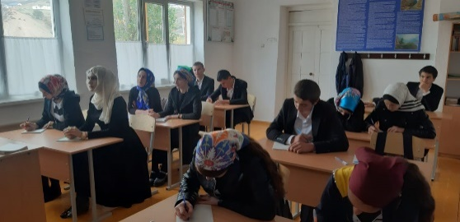

1. 16 ноября 2002 года в МКОУ «Акайталинская СОШ» заместитель директора по ВР Абакарова И. Д. провела беседу с учащимися 4 класса (14 уч.) на тему: «Мы разные и в этом наше богатство».

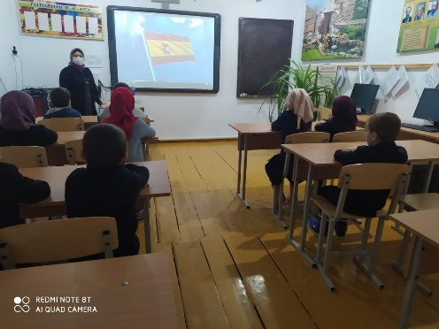

3. 12 декабря 2020 года в МКОУ «Акайталинская СОШ» заместителем директора по ВР Абакаровой И. Д. был проведён единый урок: «Мы дети твои, Россия».

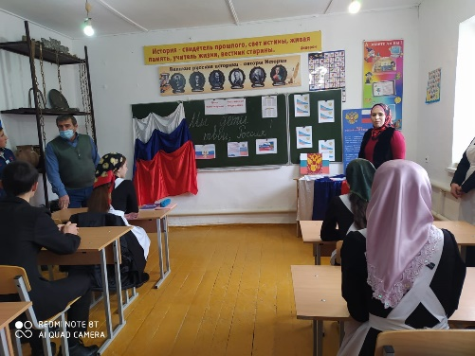 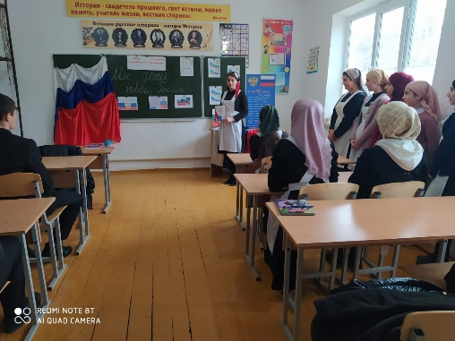 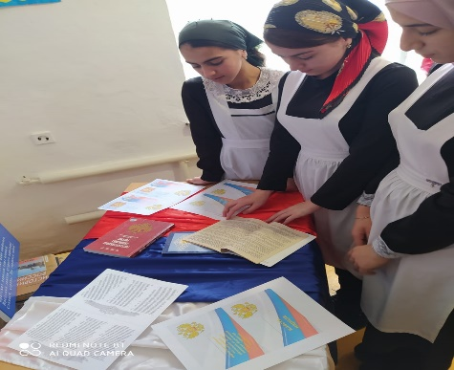

Директор школы: /Л. А. Губаханов/